Департамент образования Вологодской области
АОУ ВО ДПО «Вологодский институт развития образования»
БОУ СПО ВО «Вологодский педагогический колледж»

Тестовая тетрадь

К ПРОГРАММЕ
СТАРТОВОЙ ДИАГНОСТИКИ УНИВЕРСАЛЬНЫХ УЧЕБНЫХ ДЕЙСТВИЙ первоклассников

Вологда
2011
Стимульный материал к программе стартовой диагностике

1. «Анкета для изучения школьной мотивации» (Н.Г. Лусканова)
2*.«Изучение учебной мотивации» (М.Р. Гинзбург)
3. Методика диагностики самооценки Дембо-Рубинштейн (мод. А.М. Прихожан)
4*. Методика «Лесенка»
5. Методика «Оцени поступок»
6*. Методика «Ситуации»
7. Методика оценки уровня сформированности компонентов учебной деятельности (Г.В. Репкина)
8* Методика «Выкладывание узора из кубика» (П.Я. Гальперин)
9. Методика отслеживание уровня коммуникативных навыков у учащихся (Г.А. Цукерман)
10*. Задание «Рукавички» (Г.А. Цукерман)
11. Методика определение уровня развития словесно – логического мышления у первоклассников (Л.И. Переслени, Л.Ф. Чупров)
12*. Тест Равена в модификации Л.А. Ясюковой
13. Методика «Кодирование»

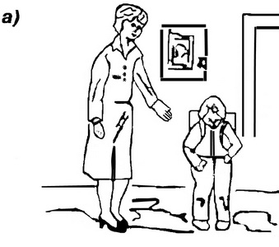  №1 | 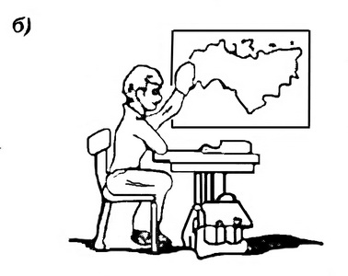
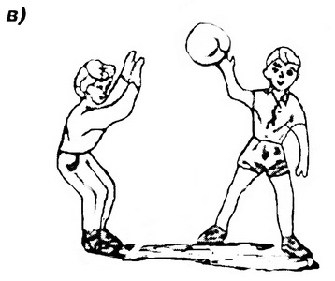 | 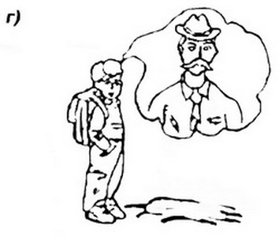
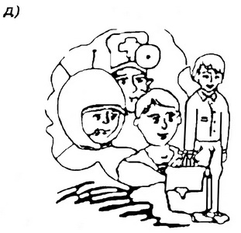 | 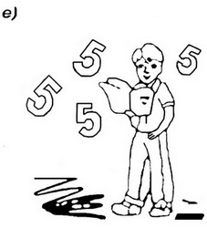

Анкета
№2
1. Тебе нравится в школе или не очень?
- не очень
- нравится
- не нравится

2. Утром, когда ты просыпаешься, ты всегда с радостью идешь
в школу или тебе часто хочется остаться дома?
- чаще хочется остаться дома
- бывает по-разному
- иду радостью

3. Если бы учитель сказал, что завтра в школу не обязательно приходить всем ученикам, желающим можно остаться дома, ты пошел бы в школу или остался бы дома?
- не знаю
- остался бы дома
- пошел бы в школу

4. Тебе нравится, когда у вас отменяют какие-нибудь уроки?
- не нравится
- бывает по- разному
- нравится

5. Ты хотел бы, чтобы тебе не задавали домашних заданий?
- хотел бы
- не хотел бы
- не знаю

6.Ты хотел бы, чтобы в школе остались одни перемены?
- не знаю
-не хотел бы
- хотел бы

7. Ты часто рассказываешь о школе родителям?
- часто
- редко
- не рассказываю

8. Ты хотел бы, чтобы у тебя был менее строгий учитель?
- точно не знаю
- не хотел бы
- хотел бы

9. У тебя в классе много друзей?
- мало
- много
- нет друзей

10. Тебе нравятся твои одноклассники?
- нравятся
- не очень
- не нравятся

МЕТОДИКА ДИАГНОСТИКИ САМООЦЕНКИ ДЕМБО – РУБИНШТЕЙН
№3

Бланк методики

Фамилия, имя ______________________ Возраст ____ Класс____ Дата________

Здоровый аккуратный умелый умный добрый есть друзья веселый хороший ученик

больной неаккуратный неумелый глупый злой нет друзей скучный плохой ученик
МЕТОДИКА «ЛЕСЕНКА»
№4

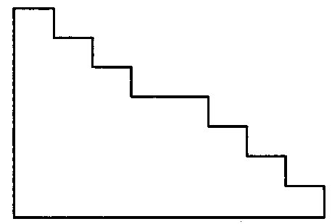




Характеристики:
хороший – плохой
добрый – злой
умный – глупый
сильный – слабый
смелый – трусливый
самый старательный – самый небрежный

АНКЕТА «ОЦЕНИ ПОСТУПОК»
№5
Оценка поступка в баллах

1 балл | 2 балла | 3 балла | 4 балла
Так делать можно | Так делать иногда можно | Так делать нельзя | Так делать нельзя ни в коем случае

Инструкция: поставь оценку в баллах мальчику (девочке) в каждой ситуации.

- Мальчик (девочка) не почистил(а) зубы.
- Мальчик (девочка) не предложил(а) друзьям (подругам) помощь в уборке класса.
- Мальчик (девочка) пришел (пришла) в школу в грязной одежде.
- Мальчик (девочка) не помог(ла) маме убраться в квартире.
- Мальчик (девочка) уронил (а) книгу.
- Мальчик (девочка) во время еды разлил (а) суп и накрошил (а) на столе.
- Мальчик (девочка) не угостил(а) родителей конфетами.
- Мальчик (девочка) вымыл (а) дома пол.
- Мальчик (девочка) разговаривал (а) на уроке во время объяснения учителя.
- Мальчик (девочка) не угостил(а) друга (подругу) яблоком.
- Мальчик (девочка) бросил(а) на землю фантик от конфеты.
12. Мальчик (девочка) взял(а) у друга (подруги) книгу и порвал (а) ее.
- Мальчик (девочка) перешел (перешла) улицу в запрещенном месте.
- Мальчик (девочка) не уступил (а) место в автобусе пожилому человеку.
- Мальчик (девочка) купил(а) в магазине продукты.
- Мальчик (девочка) не спросил(а) разрешения пойти гулять.
- Мальчик (девочка) испортил(а) мамину вещь и спрятал(а) ее.
- Мальчик (девочка) зашел (зашла) в комнату и включил(а) свет.

МЕТОДИКА «СИТУАЦИИ» *
№6
Ситуация №1
Цель - учет мотивов героев в решении моральной дилеммы (уровень моральной децентрации)
Как ты думаешь, кто больше виноват?
а) девочка накрывала на стол и нечаянно разбила 10 тарелок;
б) девочка намеренно разбила 2 тарелки в порыве гнева на свою сестру.

Ситуация №2
Цель - усвоение нормы взаимопомощи в условиях моральной дилеммы
Друг попросил тебя помочь ему найти потерянный в школе учебник. Как ты поступишь в этой ситуации?
а) не стану помогать, т.к. родители запретили мне задерживаться после уроков;
б) останусь после уроков помочь другу;
в) не стану помогать, так как хочу домой.

Ситуация №3
Цель - усвоение нормы правдивости в условиях моральной дилеммы.
Ты нечаянно разбил стекло в классе, и никто этого не видел. Как ты поступишь в такой ситуации?
а) промолчу, никому об этом не скажу;
б) сам подойду к учителю и скажу правду;
в) если учитель спросит меня об этом, то я сознаюсь;
г) если учитель спросит меня об этом, то я не сознаюсь.

Ситуация №4
Цель - сформированность эмпатии
На переменке ты заметил, что твой одноклассник плачет. Как ты поступишь в этой ситуации?
а) скажу об этом учителю;
б) подойду к однокласснику и узнаю, почему он плачет;
в) подойду и постараюсь успокоить его;
г) не буду вмешиваться – это не моё дело.

Ситуация №5
Цель - координация нескольких моральных норм (уровень моральной децентрации)
Как нужно поступить в данной ситуации?
Однажды в выходной день мама с детьми гуляла по берегу реки. Во время прогулки она дала каждому ребенку по булочке. Дети принялись за еду. А самый маленький, который оказался невнимательным, уронил булочку в воду.
а) не давать малышу еще одну булочку, т.к. он уже получил свою булочку, он сам виноват, уронил ее;
б) необходимо дать еще всем по булочке;
в) дать малышу еще одну булочку, потому что он самый маленький и слабый.
№7
МЕТОДИКА ОЦЕНКИ УРОВНЯ СФОРМИРОВАННОСТИ
КОМПОНЕНТОВ УЧЕБНОЙ ДЕЯТЕЛЬНОСТИ (Г.В. РЕПКИНА)
Уровни сформированности учебно-познавательного интереса

Параметры | Уровень | Основной диагностический признак | Дополнительные диагностические признаки
Отсутствие интереса | Отсутствие интереса 3 уровень | Интерес практически не обнаруживается (исключение: положительные реакции на яркий и забавный материал) | Безличное или отрицательное отношение к решению любых учебных задач; более охотно выполняет привычные действия, чем осваивает новые
Реакция на новизну | Отсутствие интереса 3 уровень | Положительные реакции возникают только на новый материал, касающийся конкретных фактов (но не теории) | Оживляется, задаёт вопросы о новом фактическом материале; включается в выполнение задания, связанного с ним, однако длительной устойчивой активности не проявляет
Любопытство | Ситуативный интерес  2 уровень | Положительные реакции возникают на новый теоретический материал (но не на способы решения задач). | Оживляется и задаёт вопросы достаточно часто; включается в выполнение заданий часто, но интерес быстро пропадает.
Ситуативный учебный интерес | Ситуативный интерес  2 уровень | Возникает на способы решения новой частной единичной задачи (но не системы задач). | Включается в процесс решения задачи, пытается самостоятельно найти способ решения и довести задание до конца; после решения задачи интерес исчерпывается.
Устойчивый учебно-познавательный интерес | Устойчивый интерес  1 уровень | Возникает на общий способ решения целой системы задач (но не выходит за пределы изучаемого материала). | Охотно включается в процесс выполнения, работает длительно и устойчиво, принимает предложения найти новые применения найденному способу.
Обобщённый учебно-познавательный интерес | Устойчивый интерес  1 уровень | Возникает независимо от внешних требований и выходит за рамки изучаемого материала. Непременно ориентирован на общие способы решения системы задач. | Является постоянной характеристикой ученика; ученик проявляет выраженное творческое отношение к общему способу решения задач, стремится получить дополнительные сведения, имеется мотивированная избирательность интересов.

Таблица 2
Уровни сформированности целеполагания

Параметры | Уровень | Основной диагностический признак | Дополнительные диагностические признаки
Отсутствие цели | Отсутствие познавательной цели  3 уровень | Предъявляемое требование осознаётся лишь частично. Включаясь в работу, быстро отвлекается или ведет себя хаотично, не знает, что именно надо делать. Может принимать лишь простейшие (не предполагающие промежуточных целей) требования. | Плохо различает учебные задачи разного типа, отсутствует реакция на новизну задачи, не может выделять промежуточные цели, нуждается в пооперационном контроле со стороны учителя, не может ответить на вопросы о том, что он собирается делать или что сделал.
Принятие практической задачи | Отсутствие познавательной цели  3 уровень | Принимает и выполняет только практические задачи (но не теоретические), в теоретических задачах не ориентируется. | Осознаёт, что надо делать и что он уже сделал в процессе решения практической задачи и может ответить на соответствующие вопросы; выделяет промежуточные цели; в отношении теоретических задач не может дать отчёта о своих действиях и не может осуществлять целенаправленных действий.
Переопределение познавательной задачи в практическую | Принятие познавательной цели  2 уровень | Принимает познавательную задачу, осознаёт её требование, но в процессе её решения подменяет познавательную задачу практической. | Охотно включается в решение познавательной задачи и отвечает на вопросы о её содержании; возникшая познавательная цель крайне неустойчива; при выполнении задания ориентируется лишь на практическую его часть и фактически не достигает познавательной цели.
Принятие познавательной цели | Принятие познавательной цели  2 уровень | Принятая познавательная цель сохраняется при выполнении учебных действий и регулирует весь процесс их выполнения; чётко выполняется требование познавательной задачи. | Охотно осуществляет решение познавательной задачи, не изменяя её (не подменяя практической задачей и не выходя за её требования), чётко может дать отчёт о своих действиях после выполнения задания.
Переопределение практической задачи в познавательную | Самостоятельно формулирование познавательной цели  1 уровень | Столкнувшись с новой практической задачей, самостоятельно формулирует познавательную цель и строит действия в соответствии с ней. | Невозможность решить новую практическую задачу объясняет именно отсутствием адекватных способов; чётко осознаёт свою цель и структуру найденного способа и может дать о них отчет.
Самостоятельная постановка новых учебных целей | Самостоятельно формулирование познавательной цели  1 уровень | Самостоятельно формулирует новые познавательные цели без какой-либо стимуляции извне, в том числе и со стороны новой практической задачи; цели выходят за пределы требований программы. | По собственной инициативе выдвигает содержательные гипотезы; учебная деятельность приобретает форму активного исследования, активность направлена на содержание способов действия и их применение в различных условиях.

Таблица 3
Уровни сформированности учебных действий

Параметры | Уровень | Основной диагностический признак | Дополнительные диагностические признаки
Отсутствие учебных действий как целостных единиц деятельности. | Неадекватный перенос учебных действий  3 уровень | Не может выполнять учебные действия как таковые, может выполнять лишь отдельные операции без их внутренней связи друг с другом или копировать внешнюю форму действий. | Не осознаёт содержание учебных действий и не может дать отчёта о них; ни самостоятельно, ни с помощью учителя (за исключением прямого показа) не способен выполнять учебные действия; навыки образуются с трудом и оказываются крайне неустойчивыми.
Выполнение учебных действий в сотрудничестве с учителем. | Неадекватный перенос учебных действий  3 уровень | Содержание действий и их операционный состав осознаются; приступает к выполнению действий, однако без внешней помощи организовать свои действия и довести их до конца не может; в сотрудничестве с учителем работает относительно успешно. | Может дать отчёт о своих действиях, но затрудняется в их практическом воплощении; помощь учителя принимается сравнительно легко; эффективно работает при пооперационном контроле; самостоятельные учебные действия практически отсутствуют.
Неадекватный перенос учебных действий. | Неадекватный перенос учебных действий  3 уровень | Ребёнок самостоятельно применяет усвоенный способ действия к решению новой задачи, однако не способен внести в него даже небольшие изменения, чтобы приноровить его к условиям конкретной задачи. | Усвоенный способ применяет «слепо», не соотнося его с условиями задачи; такое соотнесение и перестройку действия может осуществлять лишь с помощью учителя, а не самостоятельно; при неизменности условий способен успешно выполнять действия самостоятельно.
Адекватный перенос учебных действий. | Адекватный перенос учебных действий  2 уровень | Умеет обнаружить несоответствие новой задачи и усвоенного способа; пытается самостоятельно перестроить известный ему способ. однако может это правильно сделать только при помощи учителя. | Достаточно полно анализирует условия задачи и чётко соотносит их с известными способами; легко принимает косвенную помощь учителя; осознает и готов описать причины своих затруднений и особенности нового способа действия.
Самостоятельное построение учебных действий. | Самостоятельное построение учебных действий  1 уровень | Решая новую задачу, самостоятельно строит новый способ действия или модифицирует известный ему способ, делает это постепенно, шаг за шагом и в конце без какой-либо помощи извне правильно решает задачу. | Критически оценивает свои действия, на всех этапах решения задачи может дать отчёт о них; нахождение нового способа осуществляется медленно, неуверенно, с частым обращением к повторному анализу условий задачи, но на всех этапах полностью самостоятельно.
Обобщение учебных действий. | Самостоятельное построение учебных действий  1 уровень | Опирается на принципы построения способов действия и решает новую задачу «с хода», выводя новый способ из этого принципа, а не из модификации известного частного способа. | Овладевая новым способом, осознаёт не только его состав, но и принципы его построения (т.е. то, на чём он основан), осознаёт сходство между различными модификациями и их связи с условиями задач.

Таблица 4
Уровни сформированности действий контроля
Параметры | Уровень | Основной диагностический признак | Дополнительные диагностические признаки
Отсутствие контроля. | Внешний контроль  3 уровень | Учебные действия не контролируются, не соотносятся со схемой; допущенные ошибки не замечаются и не исправляются даже в отношении многократно повторённых действий. | Не умеет обнаружить и исправить ошибку даже по просьбе учителя в отношении неоднократно повторённых действий; часто допускает одни и те же ошибки; некритически относится к исправленным ошибкам в своих работах и не замечает ошибок других учеников.
Контроль на уровне непроизвольного внимания. | Частичный контроль  2 уровень | В отношении многократно повторённых действий может, хотя и не систематически, неосознанно фиксировать факт расхождения действий и непроизвольно запомненной схемы; заметив и исправив ошибку, не может обосновать своих действий. | Действуя как бы неосознанно, предугадывает правильное направление действий; часто допускает одни и те же ошибки; сделанные ошибки исправляет неуверенно; в малознакомых действиях ошибки допускает чаще, чем в знакомых, и не исправляет.
Потенциальный контроль на уровне произвольного внимания. | Контроль на уровне произвольного внимания  1 уровень | При выполнении нового действия введённая его схема осознаётся, однако затруднено одновременное выполнение учебных действий и их соотнесение со схемой; ретроспективно такое соотнесение проделывает, ошибки исправляет и обосновывает. | В процессе решения задачи не использует усвоенную схему, а после её решения, в особенности по просьбе учителя может соотнести его со схемой, найти и исправить ошибки; в многократно повторённых действиях ошибок не допускает или легко их исправляет.
Актуальный контроль на уровне произвольного внимания. | Контроль на уровне произвольного внимания  1 уровень | Непосредственно в процессе выполнения действия ученик ориентируется на усвоенную им обобщённую его схему и успешно соотносит с ней процесс решения задачи, почти не допуская ошибок. | Допущенные ошибки обнаруживаются и исправляются самостоятельно, правильно объясняет свои действия; осознанно контролирует процесс решения задачи другими учениками; столкнувшись с новой задачей, не может скорректировать применяемую схему, не контролирует её адекватность новым условиям.
Потенциальный рефлексивный контроль. | Контроль на уровне произвольного внимания  1 уровень | Решая новую задачу, успешно применяет к ней старую, неадекватную схему, однако с помощью учителя обнаруживает неадекватность схемы новым условиям и пытается внести в действие коррективы. | Задания, соответствующие схеме, выполняются уверенно и безошибочно. Без помощи учителя не может обнаружить несоответствие усвоенной схемы новым условиям.
Актуальный рефлексивный контроль. | Контроль на уровне произвольного внимания  1 уровень | Решая новую задачу, самостоятельно обнаруживает ошибки, вызванные несоответствием схемы и новых условий задачи, и самостоятельно вносит коррективы в схему, совершая действия безошибочно. | Успешно контролирует не только соответствие выполняемых действий их схеме, но и соответствие самой схемы изменившимся условиям задачи; в ряде случаев вносит коррекции в схему действий ещё до начала их фактического выполнения.

Таблица 5
Уровни сформированности действия оценки
Параметры | Уровень | Основной диагностический признак | Дополнительные диагностические признаки
Отсутствие оценки. | Отсутствие оценки  3 уровень | Ученик не умеет, не пытается, и не испытывает потребности в оценке своих действий ни самостоятельно, ни даже по просьбе учителя. | Всецело полагается на отметку учителя, воспринимает ее некритически (даже в случае явного занижения), не воспринимает аргументацию оценки; не может оценить свои возможности относительно решения поставленной задачи.
Неадекватная ретроспективная оценка. | Частично адекватная оценка  2 уровень | Ученик не умеет, не пытается оценить свои действия, но испытывает потребность в получении внешней оценки своих действий, ориентирован на отметки учителя. | Пытаясь по просьбе учителя оценить свои действия, ориентируется не на их содержание, а на внешние особенности решения задачи.
Адекватная ретроспективная оценка. | Адекватная оценка  1 уровень | Умеет самостоятельно оценить свои действия и содержательно обосновать правильность или ошибочность результата, соотнося его со схемой действия. | Критически относится к отметкам учителя (в том числе и к завышенным); не может оценить своих возможностей перед решением новой задачи и не пытается этого делать; может оценить действия других учеников.
Неадекватная прогностическая оценка. | Частично адекватная оценка  2 уровень | Приступая к решению новой задачи, пытается оценить свои возможности относительно её решения, однако при этом учитывает лишь факт её знакомости или незнакомости, а не возможности изменения известных ему способов действия. | Свободно и аргументировано оценивает уже решённые им задачи; пытаясь оценивать свои возможности в решении новых задач, часто допускает ошибки, учитывает лишь внешние признаки задачи, а не её структуру; не может этого сделать до решения задачи даже с помощью учителя.
Потенциально-адекватная прогностическая оценка. | Адекватная оценка  1 уровень | Приступая к решению новой задачи, может с помощью учителя, но не самостоятельно, оценить свои возможности в её решении, учитывая возможное изменение известных ему способов действия. | Может с помощью учителя, но не самостоятельно, обосновать свою возможность или невозможность решить стоящую перед ним задачу, опираясь на анализ известных ему способов действия; делает это неуверенно, с трудом.
Актуально-адекватная прогностическая оценка. | Адекватная оценка  1 уровень | Приступая к решению новой задачи, может самостоятельно оценить свои возможности в её решении, учитывая возможное изменение известных ему способов действия. | Самостоятельно обосновывает ещё до решения задачи свою возможность или невозможность её решать, исходя из чёткого осознания специфики усвоенных им способов и их вариаций, а также границ их применения.

ВЫКЛАДЫВАНИЕ УЗОРА ИЗ КУБИКОВ
№8

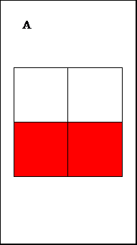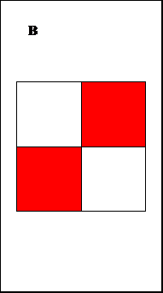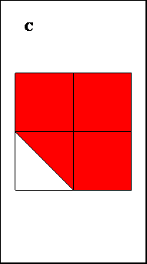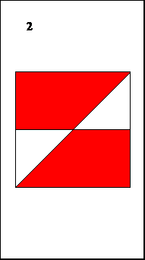
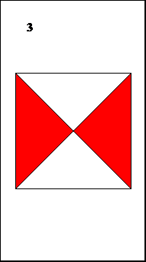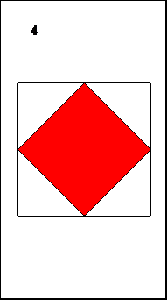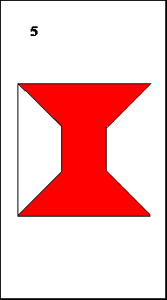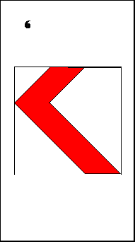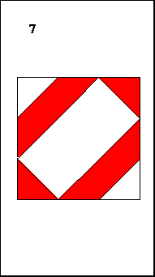
1. Активность в дискуссии | На самый верх этой линеечки попадают те дети, которые постоянно участвуют во, всех происходящих на уроке устных обсуждениях. Эти дети практически не выпадают из работы. Активность этих детей не избирательна: они с равным усердием тянут руку и при решении исполнительских задач, и в ситуации новой задачи.  №9  На самый низ этой линеечки попадают те дети, которые вообще не открывают рта на уроке. Они могут образцово-показательно работать в тетрадях, но не вносят никакого вклада в общую работу класса.
2. Исполни-тельность | На самый верх этой линеечки попадают те дети, которые с одного раза выполняют инструкции учителя. Если сказано открыть учебник и начать выполнять упражнение №.., то эти дети сразу открывают учебник и начинают выполнять именно то упражнение, которое задано. Они не спрашивают через пять минут: "А что надо делать?". У них в тетрадях порядок, записано все, что следовало записать и достаточно аккуратно (не важно, насколько правильно по содержанию). На самый низ этой линеечки попадают те дети, которые никогда не начинают действовать, когда учитель дает задание для самостоятельной работы, переспрашивают, недописывают, забывают выполнить домашние задания...
3. Догадли-вость  (Умение высказывать-ся) | Эта линеечка измеряет степень участия ребенка в ситуациях новой задачи. Насколько ребенок активен, когда нужно искать новые способы действия, предлагать новые решения, высказывать догадки. Предположение ребенка может быть не самым успешным, важно, что оно высказано и побудило кого-то еще к новым догадкам. На самый верх этой линеечки попадут те дети, которые наиболее активны именно в ситуации новой задачи, всегда идут на риск высказать свои гипотезы, действовать по-новому, не стандартно, не так, как вчера... Их можно назвать группой прорыва, именно их усилиями намечаются первые ходы к решению новой задачи. На самый низ этой линеечки попадают те дети, которые никогда не высказывают своего мнения до тех пор, пока учитель не одобрит новый способ решения. На первом шаге решения новой задачи эти дети бездеятельны. Но на втором шаге, когда санкционированное учителем решение найдено, и требуется применять новый способ действия в конкретных ситуациях, они могут вытягивать всю работу.
4. Обращенность на других | На самый верх этой линеечки попадут те дети, которые всегда реагируют на действия, высказывания других учеников: оценивают все ответы одноклассников добровольно, без напоминания учителя, в своем ответе апеллируют к высказанным в классе мнениям, высказывают замечания по поводу каждой изложенной в классе точки зрения, мотивируют согласие, объясняют свое несогласие. При этом и по позе, и по форме речи видно, что этот ученик обращается к другому ребенку, а не к учителю. Высказав свое мнение, ждут реакции класса. Искренне и непосредственно выражают радость по поводу чьего-либо замечательного мнения. В групповой работе они склонны советоваться с партнерами, спорить, объяснять свое мнение, действительно стремятся и добиваются согласования мнений. На самый низ этой линеечки попадают те дети, которые ведут себя на уроке так, как будто кроме их точки зрения ничего не было высказано. Они постоянно отклоняются от общей темы обсуждения, сообщая какие-либо свои соображения, возможно чрезвычайно ценные, но полностью игнорирующие все то, что обсуждалось только что. В групповой работе склонны доминировать, не прислушиваются к точкам зрения других детей, навязывают свою собственную. Даже оценивая ответы других детей плюсами или минусами, обращаются только к учителю, как бы демонстрируя ему свою готовность подчиняться требованиям.

1 СУБТЕСТ (на осведомленность) – 5 проб
№11
- Месяц зимы… (сентябрь, октябрь, февраль, ноябрь, март)
- В году… (24 мес., 3 мес., 12 мес., 4 мес., 7 мес.)
- Отец старше своего сына… (часто, всегда, никогда, редко, иногда)
- У дерева всегда есть… (листья, цветы, плоды, корень, тень)
- Пассажирский транспорт… (комбайн, самосвал, автобус, экскаватор, тепловоз)
Инструкция: Для первой пробы, после первого прочтения: «Какое слово подходит?». При правильном ответе – 1 балл. Если ответ ошибочный: зачитать пробу еще раз, дать возможность второй попытки. Если после второй попытки ответ правильный – 0, 5 балла. При неправильном ответе со второй попытки – 0 баллов. Аналогичным образом предъявляются и оцениваются остальные 4 пробы субтеста.
2 СУБТЕСТ (на классификацию, сформированность понятий) – 10 проб
- Тюльпан, лилия, фасоль, ромашка, фиалка.
- Река, озеро, море, мост, пруд.
- Кукла, скакалка, песок, мяч, юла.
- Стол, ковер, кресло, кровать, табурет.
- Тополь, береза, орешник, липа, осина.
- Курица, петух, орёл, гусь, индюк.
- Окружность, треугольник, прямоугольник, указка, квадрат.
- Саша, Витя, Стасик, Петров, Коля.
- Число, деление, сложение, вычитание, умножение.
- Весёлый, быстрый, грустный, вкусный, осторожный.
Инструкция: Для первой пробы, после первого прочтения: «Одно слово из пяти является лишним, оно не подходит к остальным четырём. Его необходимо исключить». Правильный ответ – 1 балл. После второго прочтения: «Какое слово лишнее?». При правильном ответе задаётся вопрос «Почему?» (для 1 – 6 проб). При ошибочном ответе предлагается подумать еще. При правильном ответе – 0, 5 балла; при неправильном – 0 баллов.

3 СУБТЕСТ (словесно – логическое мышление, аналогии) – 5 проб
1. Огурец/ овощ Гвоздика/ (сорняк, роса, садик, цветок, земля)
2. Огород/ морковь Сад/ (забор, грибы, яблоня, колодец, скамейка)
3. Часы/ время Градусник/ (стекло, больной, кровать, температура, врач)
4. Машина/ мотор Лодка/ (река, маяк, парус, волна, берег)
5. Стол/ скатерть Пол/ (мебель, ковер, пыль, доски, гвозди)
Инструкция: Для первой пробы после первого прочтения: «Необходимо подобрать к гвоздике такое слово, которое подходило бы к ней так же, как «овощ» к «огурцу». Второе прочтение: «Огурец (пауза) – овощ, а гвоздика (пауза)… (последовательно зачитывается весь ряд слов из знаменателя). Какое слово подходит? Дополнительно вопросы не задаются. Оценивается как 1 субтест (оценки 1 балл, 0, 5 балла и 0 баллов).

4 СУБТЕСТ (обобщающее слово, сформированность понятий) – 5 проб
- Окунь, карась…
- Огурец, помидор…
- Шкаф, диван…
- Июнь, июль…
- Слон, муравей…
Инструкция: После первого прочтения: «Каким общим словом их можно назвать?». Второе прочтение: пауза – ответ. Оценивается как 1 субтест (оценки 1 балл, 0, 5 балла и 0 баллов).

№12
Матрицы Равена
(стимульный материал)
Серия А
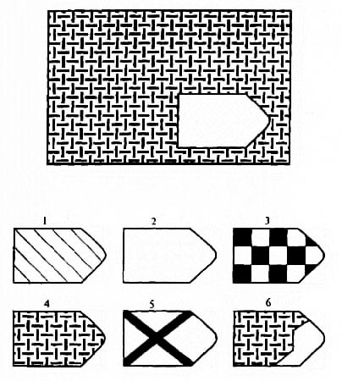1 -1

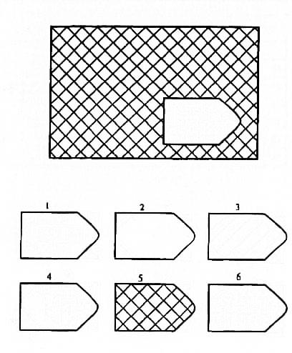1-2
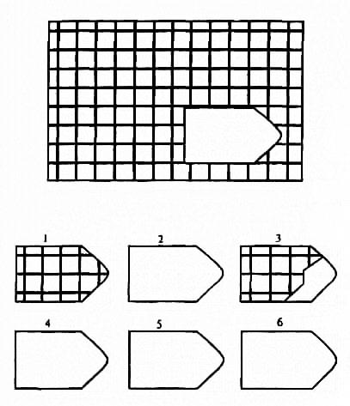1-3

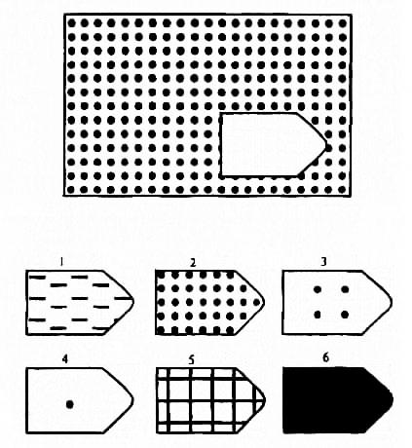1-4

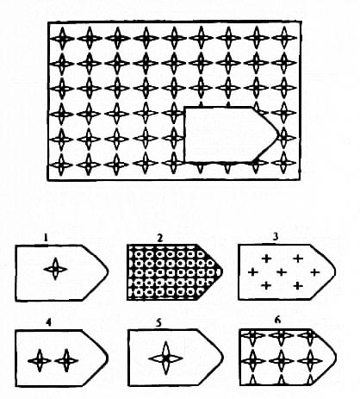1-5

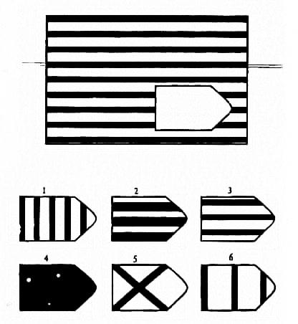1-6

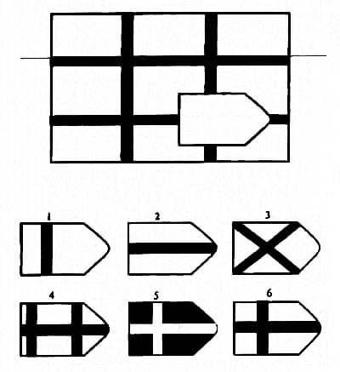1-7

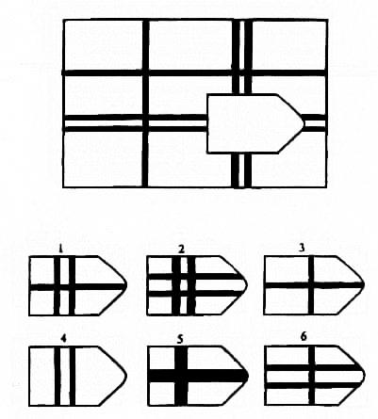1-8

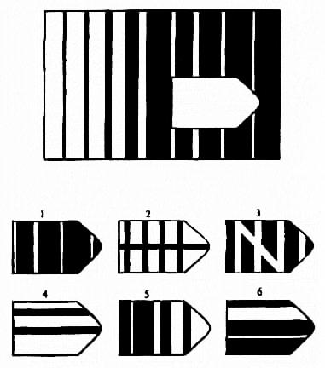1-9

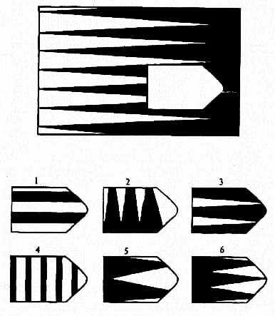1-10

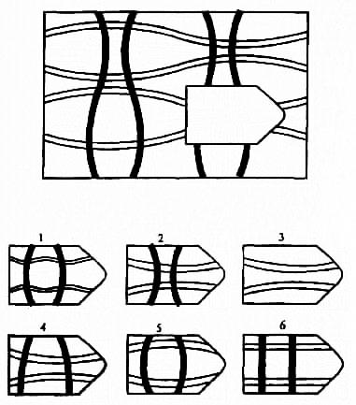1-11

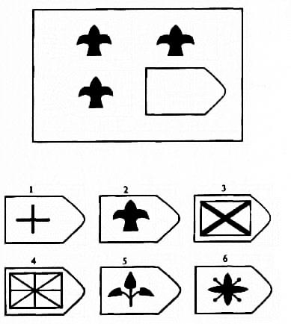1-12

Серия В

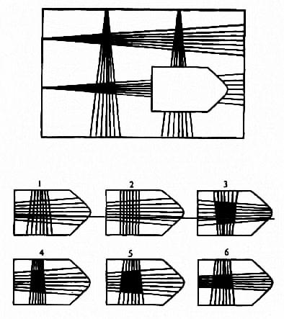2-1

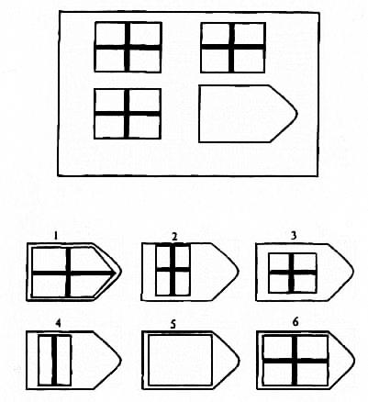2-2
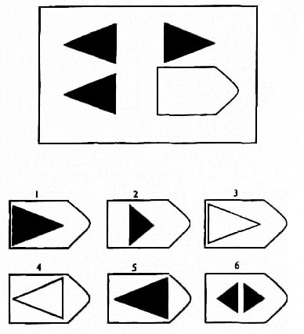2-3

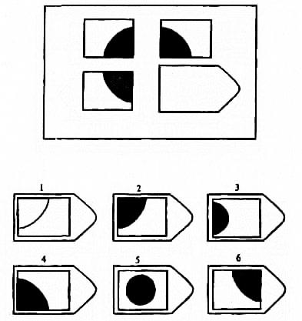2-4

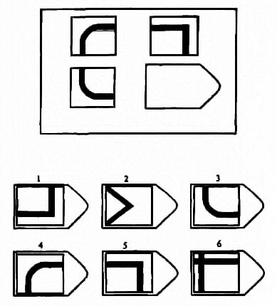2-5

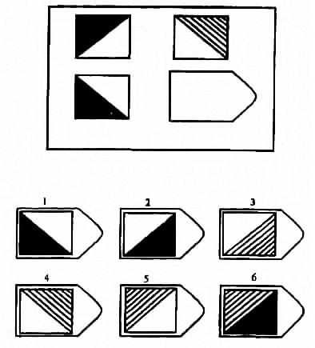2-6
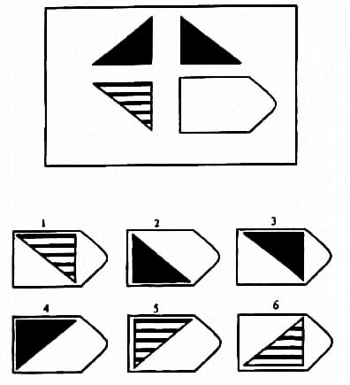2-7

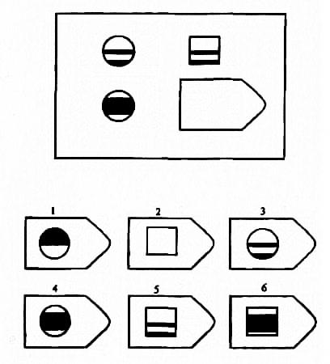2-8

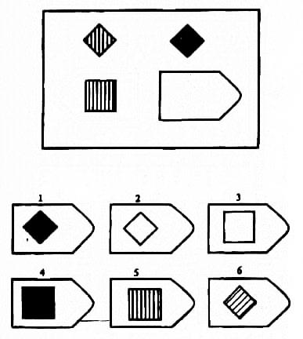2-9

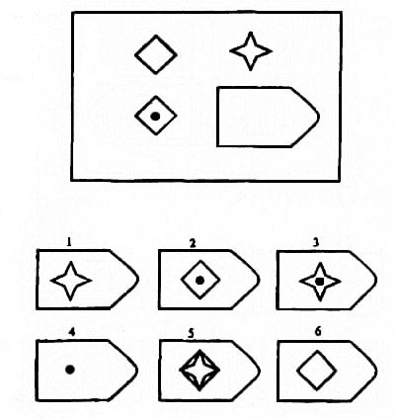2-10
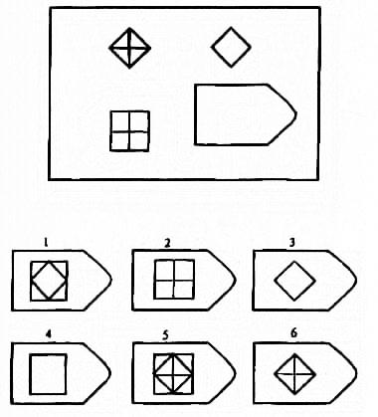2-11

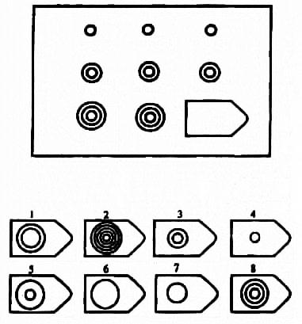2-12

№13
Стимульный материал для методики «Кодирование»
(11 субтест теста Векслера в версии А.Ю.Панасюка, 1976)

